Мы выбрали 20 советов, которые помогут упростить работу c Microsoft Word. Если вы часто пользуетесь этой программой на работе, то этот материал просто создан для вас!

Microsoft Word — самый важный и необходимый инструмент для любой офисной работы. А количество функций, которыми он обладает, повергнет в шок любого человека. Мы выбрали 20 советов, которые помогут упростить работу с Word и автоматизировать некоторые рутинные дела. [Здесь](https://lifehacker.ru/2014/06/10/20-sekretov-excel/) вы можете ознакомиться с подобным материалом для Excel.

Вставка даты и времени

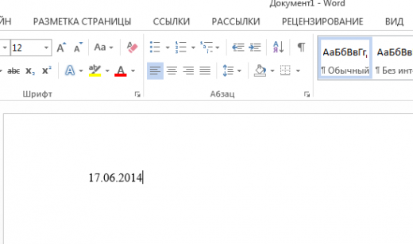

Быстро вставить дату можно с помощью комбинации клавиш Shift + Alt + D. Дата вставится в формате ДД.ММ.ГГ. Такую же операцию можно проделать и со временем при помощи комбинации Shift + Alt + T.

Быстрая смена регистра

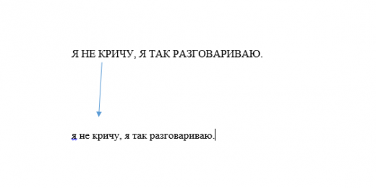

Если вы ещё не владеете слепым методом набора, то CAPS LOCK может сыграть с вами злую шутку. Случайно включив его и не посмотрев на экран, можно набрать гору текста, который придётся удалить и переписать с нуля из-за одной нажатой кнопки. Но выделив нужный текст и нажав Shift + F3, вы измените регистр с заглавного на строчный.

Ускорение курсора

Обычно, если вы перемещаете курсор с помощью стрелок, он движется по одной букве. Чтобы ускорить его передвижение, зажмите вместе со стрелкой клавишу Сtrl.

## Выделение фрагментов текста, расположенных в разных местах

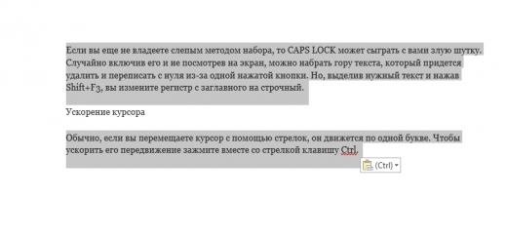

Очень полезная функция, которая позволяет выделять непоследовательные фрагменты текста. Удерживайте Ctrl и выделяйте нужные вам куски текста.

## Буфер обмена

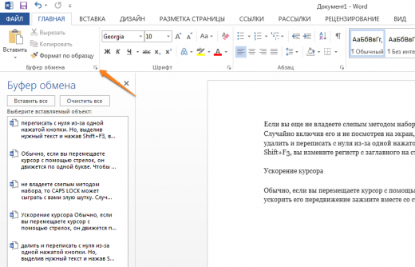

Если вы пользуетесь копированием и вставкой (а вы наверняка ими пользуетесь), то, скорее всего, знаете о расширенном буфере обмена в Word. Если нет, то он вызывается нажатием на одноимённую кнопку и показывает всё, что вы копировали в буфер за время работы.

## Быстрое создание скриншотов

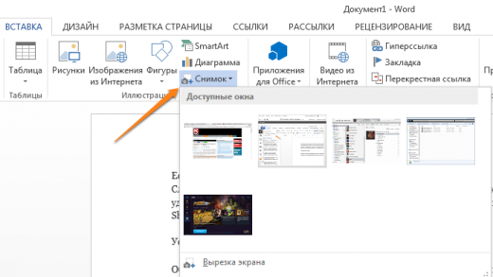

Если вы делаете мануал, обзор сервиса или вам просто нужно вставить скриншот в Word, сделать это можно очень просто с помощью соответствующего инструмента. Нажмите на кнопку «Снимок», и Word покажет все активные окна. Кликнув на любое из них, вы получите скриншот этого окна.

## Расстановка переносов

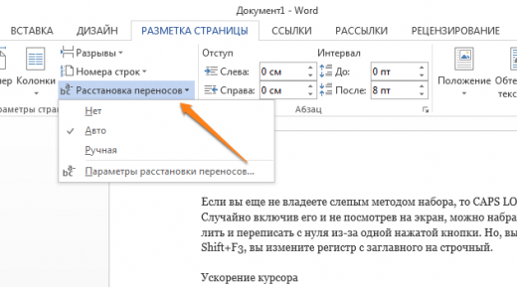

Включение переносов может улучшить читаемость текста, а также избавит вас от длинных пустых интервалов между словами. Вы можете расставить их сами или доверить это компьютеру. Кнопка находится в меню «Разметка страницы» — «Расстановка переносов».

## Водяной знак

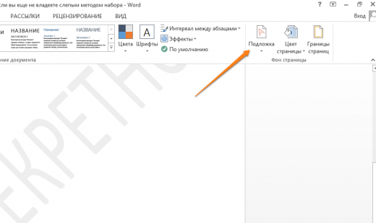

Вы можете добавить водяной знак (watermark) на свой документ для дополнительной защиты. Для этого перейдите в меню «Дизайн» и выберите пункт «Подложка». В Word есть четыре стандартных шаблона, также можно создать свой.

## Повтор предыдущей команды

Очень полезная функция, которая позволяет продублировать последнюю команду. Если вы нажмёте F4, то Word повторит последнюю команду, которую вы сделали. Это может быть ввод текста, последовательное удаление нескольких строк, применение стилей для разных отрезков текста и многое другое.

## Постановка ударения

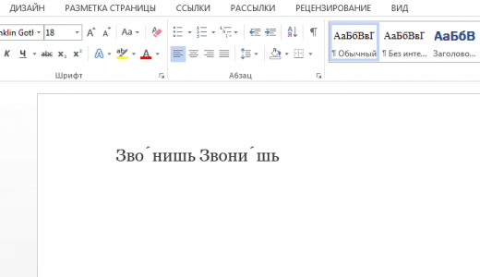

Ставить ударение в Word проще простого. Для этого установите курсор после буквы, на которой должно стоять ударение, и зажмите комбинацию клавиш Alt + 769. Важно: цифры нужно нажимать на цифровой клавиатуре справа.

## Настройка ленты

## 1.png

Верхнюю ленту с кнопками можно очень гибко настроить. Для этого перейдите в меню «Файл» — «Параметры» — «Настроить ленту». Здесь можно добавить функции, которых раньше не было, и удалить те, которые не нужны. Более того, вы можете удалять или создавать свои вкладки с функциями.

Быстрое выделение большого куска текста

Чтобы быстро выделить большой кусок текста, установите курсор в его начало и кликните мышкой с зажатым Shift в конце фрагмента. Сохранит время и нервы в ситуациях, когда приходится выделять несколько листов сразу.

Быстрое перемещение по документу

Существует несколько комбинаций, которые сильно ускоряют навигацию по документу:

1. Ctrl + Alt + Page Down — следующая страница;
2. Ctrl + Alt + Page Up — предыдущая страница;
3. Ctrl + Home — переместиться вверх документа;
4. Ctrl + End — догадайтесь сами. :)

Вставка новой страницы

Как же я ненавижу себя за то, что не знал этой комбинации раньше. Ctrl + Enter позволяет мгновенно создать новый лист, а не удерживать Enter одной рукой, а другой в это время заваривать чай.

Изменение папки для сохранения по умолчанию

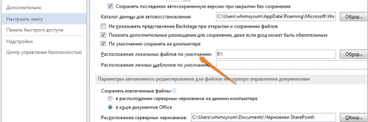

По умолчанию Word сохраняет все файлы в папку «Документы». Для того, чтобы изменить это, перейдите в меню «Файл» — «Параметры» — «Сохранение». В строке «Расположение локальных файлов по умолчанию» выберите нужную вам папку. В этом же меню вы можете настроить формат документов по умолчанию, автосохранение и многое другое.

Исходное форматирование

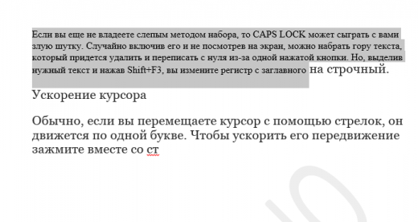

Для того, чтобы вернуть тексту исходное форматирование, нужно нажать комбинацию клавиш Ctrl + Spacebar.

## Word в качестве менеджера задач

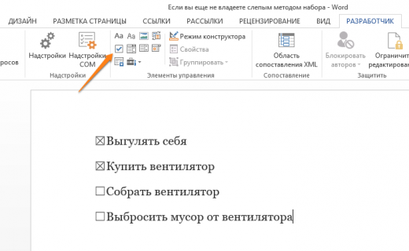

Если вы большой поклонник Microsoft и Word в частности, то даже можете использовать его как менеджер задач. Правда, для начала придётся немного постараться. Нажмите правой кнопкой на ленте функций сверху и выберите «Настройка ленты». В правом столбце включите единственную отключённую вкладку «Разработчик».

Перейдите в появившуюся вкладку «Разработчик» и найдите элемент «Флажок», на котором изображена галочка (почему бы и нет). Теперь, нажимая на флажок, вы можете создавать списки задач и помечать их, как выполненные.

## Вертикальное выделение текста

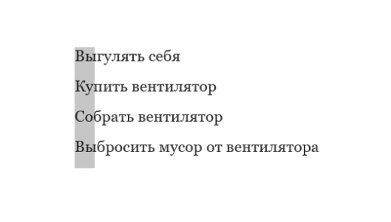

Если вы случайно испортили свой список, то можете выделить текст вертикально. Для этого удерживайте Alt и используйте курсор мышки для выделения.

## Защита документа паролем

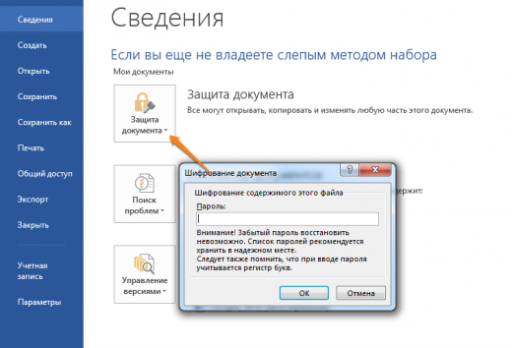

Не стоит даже говорить, зачем это нужно. В наш век, когда информация стала главным оружием, иметь дополнительную защиту никогда не помешает. Чтобы защитить документ паролем, перейдите во вкладку «Файл» и выберите опцию «Защита документа». Теперь смело создавайте пароль, однако помните, что если вы его забудете, восстановить его не получится.

## Самый быстрый способ открыть Word

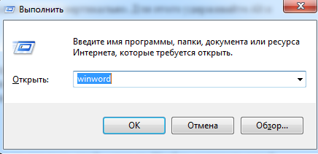

Завершает наш список невероятный хакерский трюк. Если раньше для того, чтобы открыть Word, вы создавали новый документ или искали его в меню «Пуск», то теперь это в прошлом. Нажмите комбинацию клавиш Windows + R и введите в появившемся окне winword. Если вы не пользуетесь командной строкой для других команд, то в следующий раз, когда вы нажмёте Windows + R, команда для запуска Word автоматически загрузится и вам останется лишь нажать Enter.